

**КОЛЛЕДЖ КОСМИЧЕСКОГО МАШИНОСТРОЕНИЯ И ТЕХНОЛОГИЙ**

|  |
| --- |
|  |

«Допущен к защите»

Председатель цикловой комиссии ________________ А.А. Эшанов

«______» ___________ 2020 г.

**Разработка приложения для автоматизации работы кассира**

**Пояснительная записка**

**________________**

**Дипломный проект**

**Королёв, 2020**



**КОЛЛЕДЖ КОСМИЧЕСКОГО МАШИНОСТРОЕНИЯ И ТЕХНОЛОГИЙ**

|  |  |  |
| --- | --- | --- |
| |  |  | | --- | --- | |  | «УТВЕРЖДАЮ»  Заместитель директора колледжа  по учебной работе  ___________________ Е.В.Антропова  _________ _________________2020 г. | |

**ЗАДАНИЕ**

**на дипломный проект**

студенту гр. Почоеву Сайфиддинходже Судуриддиновичу

Тема задания «**Разработка приложения для автоматизации работы кассира»**

утверждена приказом по университету от «___» апреля 2020 г. №______

Руководитель дипломного проекта **Гусятинер Л.Б**

**Содержание работы:**

Введение.

Глава 1. Теоретическая часть

Глава 2. Практическая часть

Глава 3. Организационно-экономическая часть

Заключение.

Список использованной литературы

Приложения

Презентация

Срок выполнения дипломной работы __июня 2020 года.

Руководитель дипломного проекта Гусятинер Л.Б. _________________________________

подпись

Задание принял к исполнению Почоев С.С___________________________________

подпись студента

Дата выдачи задания«_________» апреля 2020 года

**Содержание**

Изм.

Лист

№ докум.

Подпись

Дата

Лист

3

**ДП.09.02.03.18.13ПЗ**

Разработал

Почоев С.С.

Консультант

Гусятинер Л.Б.

Рецензент

Конс.по эк.ч

Капралов А.О.

*Разработка приложения для автоматизации работы кассира*

Лит.

Листов

Группа П2-16

Введение 5

1. Теоретическая часть 7

1.1 Постановка задачи 7

1.2 Анализ предметной области 8

1.3 Характеристика аппаратного обеспечения фирмы 13

1.4 Характеристика программного обеспечения 15

1.5 Обработка заказа фирмой «Неонка» 16

1.6. Анализ имеющихся программных решений 17

1.6.1. «Frontol» 17

1.6.2. «АРМ кассира Стандарт» 19

1.6.3. «Штрих-М: Кассир» 21

1.6.4. «1С Розница» 23

1.6.5. «Тирика-магазин» 26

1.7 Библиотека для работы с базой данных. 29

2. Проектная часть 30

2.1. Описание алгоритмов решения 30

2.2. Обоснование выбора инструментов, сред и языков 32

2.3. Описание полей в сущностях. 34

2.4. Описание структуры программного модуля 35

2.5. Описание классов программы 36

2.6. Описание модулей программы 38

2.7. Описание окон программы 45

2.8. Описание тестовых наборов 46

3. Организационно-экономическая часть 50

3.1. Эксплуатационный раздел 50

3.2. Рекомендации по эксплуатации программного продукта 50

3.3. Руководство администратора по установке программного обеспечения. 53

3.4. Раздел техники безопасности 56

3.5. Расчёт экономического эффекта от применения программного комплекса 61

Заключение 72

Список используемой литературы 73

Приложения 74

# Введение

На сегодняшний момент времени одной из наиболее динамично развивающихся сфер предпринимательской деятельности является розничная торговля. С ростом покупательской способности населения растёт и товарооборот на рынке товаров.

В связи с увеличением товарооборота, возрастает нагрузка на работников торговых предприятий, в основном на кассиров. Возрастание нагрузки на кассиров в течение продолжительного времени влечёт за собой снижение их работоспособности, что может быть критично при увеличенном потоке покупателей. Увеличение времени обслуживания может негативно сказаться на репутации торгового предприятия и снизить доходы от продаж.

Для упрощения работы кассира в торговом предприятии можно использовать современные технологии, а именно технологии автоматизации.

Один из способов автоматизации труда является внедрение в работу предприятия программных и аппаратных средств, которые позволят выполнять однообразные повторяющиеся задачи без участия человека. Автоматизированные системы позволяют не только упростить, но и увеличить производительность труда сотрудников и повысить качество и скорость обслуживания.

Сочетанием управленческих и автоматизированных систем является автоматизированная система управления (АСУ) - комплекс аппаратных и программных средств, а также персонала, предназначенный для управления различными процессами в рамках технологического процесса, производства, предприятия.

Целью разработки программы для дипломного проекта является разработка программы для автоматизации рабочего места кассира, для того, чтобы повысить комфорт и производительность труда, а также снизить трудоёмкость кассира при работе с обработкой заказов.

В рамках выполнения задания на дипломный проект были определены и выполнены следующие задачи:

* Провести анализ деятельности торгового предприятия;
* Провести анализ существующих подходов к решению задачи;
* Выбрать средства разработки программы;
* Спроектировать и разработать программный продукт;
* Выполнить отладку и тестирование программы;
* Рассчитать экономические показатели при применении программного продукта.

# Теоретическая часть

## Постановка задачи

Теоретическая часть описывает задачу на разработку дипломной работы, а также описывает анализ предметной области темы данного дипломного проекта. Итогом выполнения задания на дипломный проект должен стать готовый программный продукт, который позволит решить задачу автоматизации рабочего места кассира в фирме ООО «Неонка».

Будущий программный продукт должен иметь следующий функционал:

* Занесение в память компьютера информации о товаре;
* Возможность работы в программе под различными правами пользователя (базовые права пользователей: администратор и кассир).

Так как реализация комплексной системы автоматизации работы кассира является процессом достаточно трудоёмким в силу необходимости наличия у разработчиков глубоких знаний процесса купли товаров покупателем, к тому же разработка подобной системы требует больших затрат времени и сил. Учитывая эти факторы, было принято решение о реализации базового функционала, а в случае успешного применения программы в деятельности организации, планируется расширить программу:

* Учёт статуса заказа (принят, доставляется, оплачен);
* Добавление новых наборов прав пользователей для большей интеграции в деятельность организации;
* Учёт доходов и расходов организации.

## Анализ предметной области

Процесс работы кассира заключается в приёме оплаты покупок клиента. Кассир осуществляет операции по приёму, учёту, выдаче и хранению денежных средств с соблюдением правил, которые обеспечат их сохранность. Кассир осуществляет приём клиента, принимает оплату покупок и выдаёт клиенту бумажный чек.

Кассовый чек - это документ, который печатается в автоматическом режиме на бумаге белого цвета с помощью кассового аппарата. Чек является документом, который подтверждает факт покупки товара, заказа или услуги. Его основная функция – доказательство совершения сделки. Чек содержит информацию о списке приобретённых товаров и услуг, стоимость каждой из них, общую стоимость заказа, уникальный идентификатор сделки, идентификационный номер налогоплательщика (ИНН), название организации, дату и время совершения сделки.

Кассовый чек в настоящее время может быть в бумажном или в электронном виде. Пример кассового чека приведён в приложении 4.

Далее будет приведено описание фирмы ООО «Неонка».

«Неонка» является коммерческой организацией, созданной в организационно-правовой форме «Общество с Ограниченной Ответственностью» (ООО), в соответствии с действующим законодательством Российской Федерации. Общество является юридическим лицом и действует на основании законодательства РФ и устава.

Основной целью организации является получение прибыли в интересах акционеров Общества. Предметной областью деятельности общества является насыщение потребительского рынка в мебельном сегменте. Общество в установленном законом порядке осуществляет следующие виды деятельности:

* изготовление и реализация строительных деталей и конструкций, а также тканей для мебели;
* Разработка и реконструкция мебели;
* производство товаров народного потребления.

Структура организации соответствует ее отраслевой специфике. При этом для нее характерна потребность в квалифицированном персонале, обладающем специальными навыками. Организационная структура фирмы ООО «Неонка» представляет собой структуру, которая показана на рис.1.1.

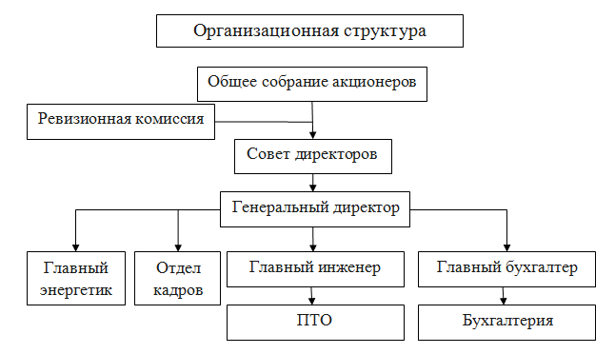

Рис 1.1. Структура фирмы ООО «Неонка».

Фирмой «Неонка» обладают двое владельцев: Нишанов В.Т. и Почоев С.С. Также в фирме работают более 20 сотрудников. В таблице 1.1 приведено более подробное описание: ФИО, должность и деятельность каждого работника.

Таблица 1.1.

Описание сотрудников фирмы.

|  |  |  |
| --- | --- | --- |
| **ФИО работника** | **Должность** | **Деятельность** |
| Нишанов Виктор Троадиевич | Владелец | Владеет фирмой, контролирует все, что происходит на фирме, участвует в совещаниях, обсуждает идеи, назначает и увольняет с работы кого захочет |
| Почоев Сайфиддинходжа Судуриддинович |
| Петрушкин Виталий Петрович | Директор | Контролирует все что происходит в фирме, участвует в совещаниях, обсуждает идеи, увольняет сотрудников по согласию руководства |
| Петрушкина Анастасия Степановна | Заместитель директора | Заменяет директора и занимается тем, чем занимается директор |
| Степанов Михаил Андреевич | Главный Охранник | Обеспечивает безопасность фирмы, контролирует охранников |
| Стенин Михаил Степанович | Охранник | Обеспечивает безопасность фирмы |
| Любин Максим Антонович |
| Морозов Василий Максимович | Главный бухгалтер | Занимается отчетами по бухгалтерии, контролирует бухгалтеров |
| Краснова Валерия Андреевна | Бухгалтер-кассир | Подсчитывает расходы и доходы на фирме, делает отчеты |
| Леснова Руслана Емельяновна | Управляющий отделом продаж | Управляет отделом продаж, контролирует работу сотрудников отдела |
| Рахимов Тимур Тимурович | Кассир-Консультант | Продают мебель по интернет-заказам, консультируют покупателям мебель |
| Петров Александр Алексеевич |
| Петрова Валерия Александровна |
| Михайлов Михаил Михайлович |
| Палмова Виктория Павловна | Уборщица | Делает уборку на фирме |
| Коньева Василиса Степановна |
| Максимильянов Константин Павлович | Курьер | Доставляет мебель покупателю, получает деньги за заказ |
| Мущер Кирилл Александрович |
| Леонидов Борис Леонидович | Главный мастер по мебели | Контролирует работу обычного мастера, собирает мебель, чинит мебель |
| Махров Виктор Викторович | Мастер по мебели | Собирает мебель, чинит мебель |
| Грейс Андрей Иванович | Электрик | Занимается электричеством и светом в фирме, а также контролируют работу мебели |
| Грейс Иван Иванович |

## Характеристика аппаратного обеспечения фирмы

В данном пункте будет приведена характеристика аппаратного обеспечения фирмы ООО «Неонка».

Пользователи используют стационарные ПК, характеристики которых удовлетворяют необходимым требованиям выполнения рабочих обязанностей их пользователей. Характеристики компьютеров сотрудников фирмы ООО «Неонка» показаны в таблице 1.2.:

Таблица 1.2.

Характеристика аппаратного обеспечения

|  |  |  |  |
| --- | --- | --- | --- |
| **Должность** | **Наименование ЭВМ** | **Характеристики** | |
| Главный бухгалтер | Компьютер HP Desktop Pro | Процессор | Intel-core i3-6300 |
| Оперативная память | 4GB RAM |
| Видеокарта | Nvidia GeForce GTX 750 |
| Жесткий диск | 120GB SSD |
| Блок питания | 3Cott-450ATX с 450 WT |
| Экономист | Компьютер HP Desktop Pro | Процессор | Intel-core i3-8100 |
| Оперативная память | 16GB RAM |
| Видеокарта | Nvidia GeForce GTX 1050ti |
| Жесткий диск | 480GB SSD |
| Блок питания | 600WT |
| Программист | Компьютер HP Desktop Pro | Процессор | Intel-core i5-7600 |
| Оперативная память | 16GB RAM |
| Видеокарта | Nvidia GeForce GTX 1060 |
| Жесткий диск | 480GB SSD |
| Блок питания | 600WT |

Компьютеры фирмы объединены в локальную сеть. В сеть входит следующее оборудование:

* Три персональных компьютера;
* Два сетевых принтера Brother HL-1202R;
* Одни маршрутизатор Keenetic Ultra KN-1810.

Схема локальной сети организации показана на рис 1.2.

-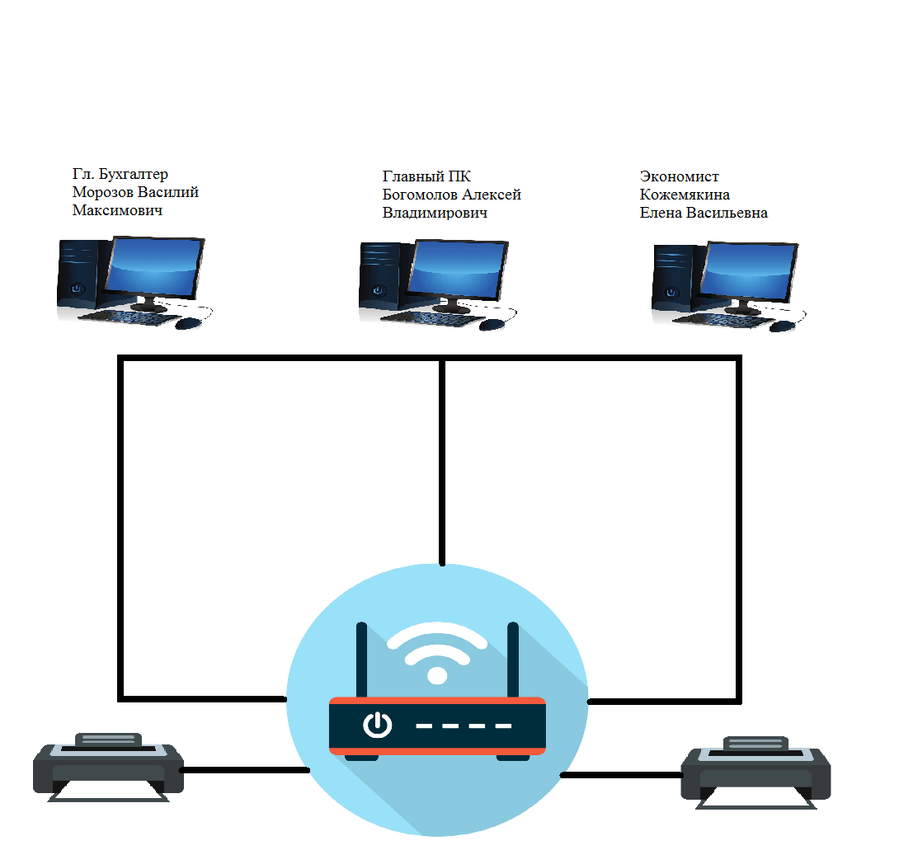

Рис 1.2. Схема локальной сети фирмы «Неонка».

## Характеристика программного обеспечения

На компьютеры фирмы «Неонка» установлено программное обеспечение, которое необходимо для работы организации. Таблица с программным обеспечением показано на изображении 1.3.

Таблица 1.3.

Имеющееся программное обеспечение на компьютерах фирмы «Неонка».

|  |  |  |
| --- | --- | --- |
| **№** | **Наименование** | **Количество лицензий** |
| 1 | MS Windows 10 Pro | 3 |
| 2 | MS Office 2010 Pro Plus | 3 |
| 3 | 7-zip 19.00 | 3 |
| 4 | Adobe reader 19.8 | 3 |
| 5 | MySQL | 3 |
| 6 | WinRar | 3 |
| 7 | Kaspersky Internet Security20.0.14. | 3 |

## Обработка заказа фирмой «Неонка»

Процесс выполнения заказа начинается с поступления заказа от клиента. В качестве клиента могут выступать как физические, так и юридические лица. Клиент может заказать новую мебель, которая имеется в ассортименте организации или заказать ремонт мебели, но только той, которая была ранее приобретена в данной организации. Затем этот заказ обрабатывается дизайнером, в случае заказа новой мебели, или заказ перенаправляется главному мастеру по мебели, который произведёт оценку объёма восстановительных работ. В зависимости от вида заказа, происходит либо создание индивидуальной модели изделия, или происходит отправка курьера, который доставит мебель клиента в мастерскую фирмы.

В случае заказа нового изделия следует достигнуть договорённости с поставщиками пластика. Доставленный пластик подвергается обработке: из него создаются составные части будущего изделия. После чего детали собирают в готовое изделие и проверяют на качество. Затем кассир-консультант договаривается с курьерами организации для доставки изделия и оповещает клиента о выполнении его заказа.

В случае заказа на ремонт, курьер отправляется по адресу, который указал клиент, забирает указанную им мебель и доставляет её в мастерскую. Затем мебель разбирается, её составные части прочищаются, а повреждённые части заменяются исправными. После окончания восстановительных работ, курьер организации забирает мебель и возвращает её клиенту.

## Анализ имеющихся программных решений

Прежде, чем приступить к проектированию и разработке программы необходимо обосновать целесообразность предстоящей разработки. В настоящий момент на рынке можно найти большое количество аналогичного по сфере применения и функционалу программного обеспечения.

В процессе рассмотрения были найдены и рассмотрены следующие программные продукты:

* «Frontol» [4];
* «АРМ кассира Стандарт» [5];
* «Штрих-М: Кассир» [6];
* «1С Розница» [7];
* «Тирика-магазин» [8].

Для лучшего понимания причины принятия решения о разработке собственного программного обеспечения, следует рассмотреть каждый приведённый программный продукт подробно:

### «Frontol»

«Frontol» — одна из современных кассовых программ, производителем которой является фирма «АТОЛ-Технологии» для автоматизации торгового зала предприятия розничной торговли и общественного питания различных форматов и размеров, применяется в кассовых системах на базе фискального регистратора. Данный программный продукт совместим с системой программ «1С ЕГАИС».

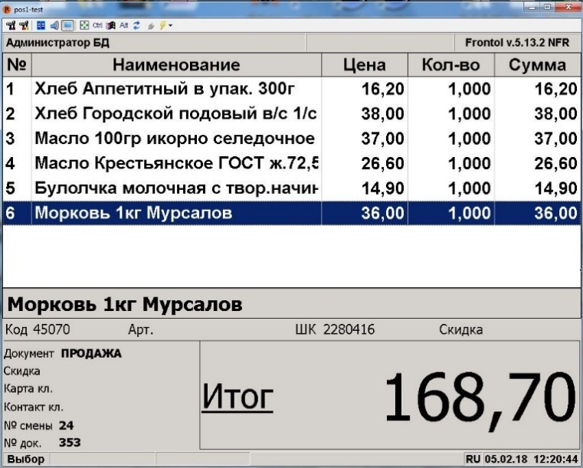

Рис 1.3 Интерфейс программы.

«Frontol» совместим с большим количеством современного торгового оборудования. Продукт создан с применением клиент-серверных технологий и для хранения данных использует базу данных «FireBird 2.0», с существенно увеличенной скоростью работы ПО при немалом объеме данных в сочетании с высокой надежностью. Имеется возможность удаленного администрирования кассовых рабочих мест. С использованием встроенного генератора отчетов под названием «FastReport» могут быть самостоятельно разработаны любые печатные формы документов: товарный чек, перемещение, инвентаризация, счет-фактура и т.д.

В зависимости от предполагаемой области применения, «Frontol» поставляется в следующих выпусках: «Лайт», «Стандарт», «Оптим», «Супермаркет», «Бутик», «Торговля», «Фастфуд» и «Кафе». Установка системы контроля продажи алкогольной продукции «ЕГАИС» потребует наличия соответствующей версии кассовой программы.

### «АРМ кассира Стандарт»

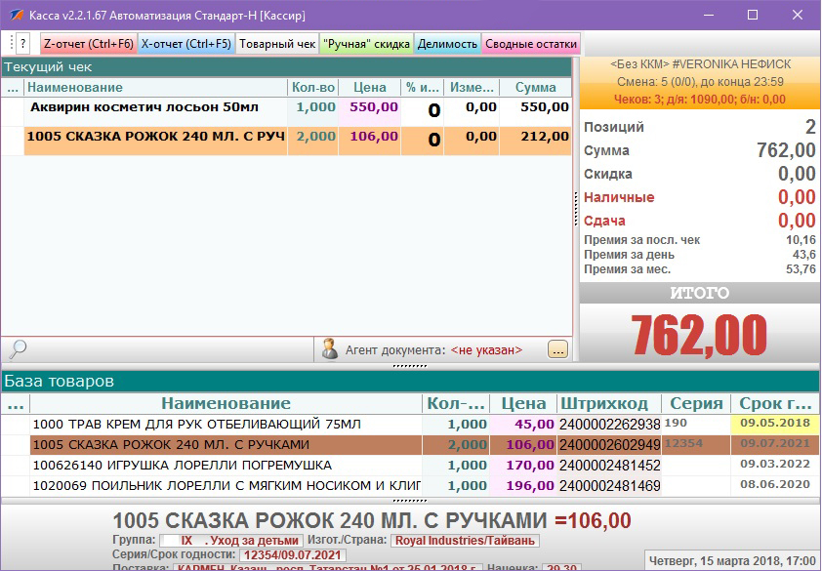

Рис 1.4. Интерфейс программы ККС

«АРМ Кассира Стандарт» - кассовая программа с расширенным функционалом для супермаркета самообслуживания с торговой площадью до 1500 м2. Версия «Проф» предоставляет максимальные возможности для эффективной организации работы крупных торговых предприятий, супермаркетов, в том числе сетевых магазинов. Версии кассовой программы от компании Компьютерный Кассовые Системы (далее ККС) отличаются по стоимости в зависимости от функциональности.

Кассовая программа «АРМ кассира» позволяет подключать для работы широкий диапазон дополнительного POS-оборудования, например, фискальные регистраторы, дисплеи покупателей, программируемые клавиатуры, сканеры штрих-кодов, считыватели магнитных карт.

Одним из основных преимуществ программы «АРМ Кассира» является совместимость с программной платформой «1С: Предприятие». В качестве хранилища информации выступает клиент-серверная база данных, которая обеспечивает целостность, сохранность и непротиворечивость данных, а также защиту при нештатных ситуациях (например, при сбое электропитания). Система обладает модульной архитектурой, которая позволяет подключать к ней различные компоненты (в том числе от сторонних производителей), есть возможность подключения нескольких фискальных регистраторов.

Кассовые программы от ККС позволяют усовершенствовать работу франчайзинга и мульти брендовых магазинов, печатать чеки от различных юридических лиц на разных фискальных регистраторах. Система поддерживает разделение прав пользователей по группам. Администратор может назначать наборы прав пользователям непосредственно с рабочего места, не отходя от кассы. Благодаря функции "отложенный документ" можно избежать очередей - считывание кодов товаров происходит с помощью терминалов сбора данных, а на кассе производится окончательный расчет.

### «Штрих-М: Кассир»

«Штрих-М: Кассир» — пакет прикладных программ, предназначенный для решения задачи автоматизации рабочего места кассира на предприятиях торговли. Конфигурация «Штрих-М: Кассир» позволяет решать задачу автоматизации рабочего места кассира на любых предприятиях розничной торговли с использованием широкого спектра торгового оборудования.

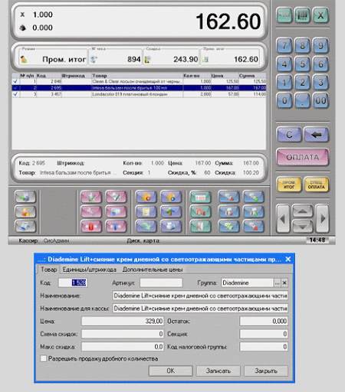

Рис 1.5. Интерфейс программы «Штрих-М: Кассир»

«Штрих-М: Кассир» представляет собой самостоятельную конфигурацию платформы «1C: Предприятие». Программа обладает простым и дружественным интерфейсом для кассира и администратора. Система «Штрих-М: Кассир» может обмениваться данными с широким спектром программ для учёта программ, например, с типовой конфигурацией «1C: Торговля и склад» и «Штрих-М: Торговое предприятие.» Благодаря открытому протоколу обмена информацией, подключение к любой системе для учёта товара требует минимальных доработок программы.

Кассовая программа «Штрих-М: Кассир» поддерживает оплату покупок с помощью банковских карт. Программа позволяет расширять функционал конфигурации даже после введения программы в работу предприятия, обладает простым и дружественным интерфейсом как для кассира, так и для администратора. Конфигурация «Штрих-М: Кассир» поддерживает работу с сенсорным экраном, за счет чего максимально упрощается обучение и работа персонала.

### «1С Розница»

«1С Розница» – это программа для онлайн-кассы магазина, которая имеет встроенную поддержку требований «О применении контрольно-кассовой техники при осуществлении расчётов в Российской Федерации N54-ФЗ». Выводит на экран кассового аппарата следующую информацию:

* наименование документа;
* порядковый номер за смену;
* дата, время и место (адрес) осуществления расчета (при расчете в зданиях и помещениях - адрес здания и помещения с почтовым индексом, при расчете в транспортных средствах - наименование и номер транспортного средства, адрес организации либо адрес регистрации индивидуального предпринимателя, при расчете в сети "Интернет" - адрес сайта пользователя);
* наименование организации-пользователя или фамилия, имя, отчество (при наличии) индивидуального предпринимателя - пользователя;
* идентификационный номер налогоплательщика пользователя;
* применяемая при расчете система налогообложения;

В программе «1С Розница» имеется режим рабочего места кассира для работы на кассе. В этом режиме программа может использоваться для учета продаж в магазине с использованием сканера штриховых кодов или без него.

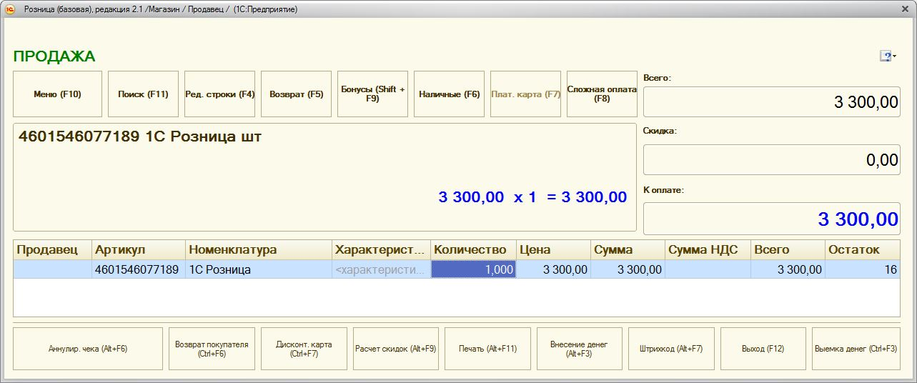

Рис 1.6. Интерфейс программы «1С: Розница»

В режиме работы автоматизированного рабочего места кассира на экране отображается только информация для учета продаж.

Выбор товаров и услуг в программе «1С: Розница» может осуществляться следующими способами:

* С использованием [сканера штрих кода](https://sevsoft.ru/services/podkluchenie-torgovogo-oborudovaniya-1c.shtml#scanner)

Данный способ является самым быстрым и удобным методом заполнения чека. Идеальный вариант для товаров с нанесенным штриховым кодом.

* Выбор товара, услуги из перечня товаров(справочника)

На экране отображается перечень имеющихся товаров и услуг. Этот способ используется в случае, если сканер не может прочитать штрих-код на упаковке товара или он вообще отсутствует, а точное название товара кассир не помнит.

* Выбор товара, услуги по коду

На клавиатуре вводится 5 цифр кода товара или услуги. Удобно при отсутствии сканера штриховых кодов и малом перечне товаров или услуг.

* Выбор товара, услуги по названию

Программа выполняет поиск товаров в справочнике по названию. Кассиру не требуется набирать полное название товара. Такой вариант часто используется для учета продажи услуг.

* Расширенный поиск товара по нескольким полям, включая остаток и цену

При большом количестве товаров поиск можно осуществить сразу по нескольким полям. Например, выполнить поиск товаров в наличии, цена которых составляет 100 рублей.

* С использованием [терминала сбора данных](https://sevsoft.ru/catalog/tsd/)

Такой вариант используется если физически невозможно (или не требуется) доставить товар к кассе, но количество наименований товаров слишком большое для набора вручную.

Кроме этого в программе «1С Розница» есть такие полезные для ведения торгового бизнеса функции:

* + Предоставление скидки (наценки) вручную и по дисконтной карте;
  + Бонусные скидки;
  + Подарочные сертификаты;
  + Автоматический расчет сдачи покупателю;
  + Печать чека на онлайн-кассе в соответствии с N54-ФЗ;
  + [Печать товарного чека](https://sevsoft.ru/1c-predpriyatie/roznica/rmk/check.shtml).

При оплате чека возможны различные варианты: только наличными, платежной картой, банковским кредитом, подарочным сертификатом или сложный вид оплаты. Для часто используемых видов оплат предусмотрены отдельные кнопки, что позволяет ускорить оформление оплаты.

Помимо чека на проданные товары, кассир может распечатать дополнительные документы: товарный чек, гарантийный талон для товаров с серийным учетом, чек от последней совершённой покупки, копии выданных чеков.

Доступная цена программы и простота освоения делают её незаменимым программным инструментом в ведении торгового бизнеса индивидуального предпринимателя.

### «Тирика-магазин»

Программа «Тирика-Магазин» является одним из качественных средств автоматизации рабочего места кассира. При запуске программы продавец попадает в окно продажи программы, состоящее из двух колонок. В первой колонке размещена информация, касающаяся текущей продажи: наименование покупателя (важно для магазинов, выдающих дисконтные карты клиентам; во всех остальных случаях указывать покупателя, разумеется, необязательно), списка уже выбранных покупателем товаров и кнопки управления продажей: кнопка печати товарного или кассового чека, кнопка Продать, кнопка отмены чека и т.п. Во второй колонке размещена номенклатура товаров магазина, разбитая для удобства на группы и подгруппы и снабженная поиском. Здесь же для случая работы со сканером штрих кодов размещается специальное окно, в котором кассир сканирует штриховой код товара для добавления его в продажу.

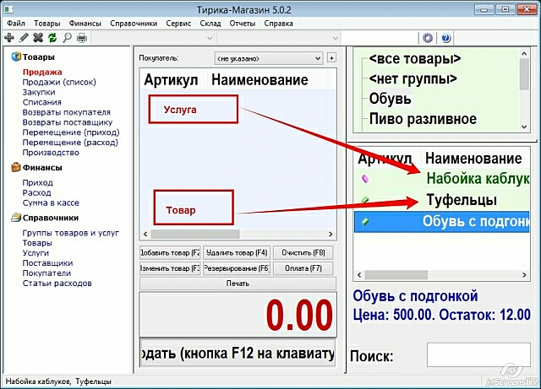

Рис. 1.7 Интерфейс программы «Тирика-магазин».

Когда на кассу приходит первый покупатель, кассир на своем рабочем месте добавляет выбранные покупателем продажи в чек. Если кассир использует при этом сканер штриховых кодов, ему достаточно просто отсканировать штриховой код товара, после чего программа автоматически находит отсканированный товар в базе данных и открывает перед кассиром специальное окно, в котором он может указать количество товара. После нажатия кнопки «OK» в этом окне программа добавляет товар в нужном количестве в корзину. Если же рабочее место кассира не оснащено сканером штрих кодов, кассир мышкой выбирает из списка нужный товар либо вводит его наименование, либо артикул в окне поиска, и программа находит все товары с похожими наименованиями и предлагает кассиру указать, какой именно товар из найденных он хочет добавить в продажу. Кассир указывает нужный товар, и программа так же открывает окно указания количества товара, после чего добавляет товар в указанном количестве в продажу.

В случае, если рабочее место кассира оснащено торговыми весами, программа автоматически считывает вес товара с весов, и выводит его в окне указания количества товара так, что продавцу достаточно только подтвердить правильность взвешивания нажатием кнопки «OK». После того, как весь выбранный покупателем товар будет добавлен в корзину, кассир нажимает в программе кнопку «Продать», программа запоминает набор товаров и автоматически печатает товарный либо кассовый чек в зависимости от того, какое именно оборудование для печати чеков подключено к рабочему месту кассира

Рассмотрев все вышеперечисленные программы, имеющийся в них функционал и ценовую политику их разработчиков, было выявлено, что их внедрение в работу организации ООО «Неонка» будет затруднено. Они имеют избыточный функционал вследствие чего их освоение сотрудниками будет очень затратным процессом по времени.

Исходя из этих выводов, было принято решение разработать собственный программный продукт, который позволил бы решить поставленную задачу и в то же время обладал бы только самым необходимым для данной организации функционалом.

## Библиотека для работы с базой данных.

Для работы с базой данных была применена программная библиотека под названием «LiteDB» [9]. «LiteDB» позволяет работать с нереляционной базой данных. Это означает, что в базе данных вместо традиционной схемы хранения данных с связями между ними используются так называемые «Коллекции объектов». Все данные хранятся в одном файле.

Коллекция объектов это массив однотипных объектов, количество и тип полей в которых определяется в полями классов в коде. Для большего удобства работы с коллекцией в «LiteDB» рекомендуется наличие в объектах полей с идентификаторами. В качестве идентификаторов можно использовать целочисленный тип «int» или объекта класса «Guid». Присвоение значения идентификатора объекту происходит автоматически при добавлении объекта в базу.

Методов для работы с базой данных немного, но их более чем достаточно для полноценной работы с базой данных и её коллекциями.

Для работы с коллекцией объектов, её следует получить из базы данных, использую метод GetCollection<«Тип объекта»>().

Для добавления элементов в коллекцию не обязательно её получать из базы данных: достаточно вызвать метод Insert<«Тип объекта»>. Объект будет добавлен в подходящую по типу коллекцию.

Аналогичным образом можно обновлять элементы в коллекциях, удалять элементы из них и производить поиск элементов по введённым условиям.

«LiteDB» была использована из-за простоты работы с ней, а также её высокой скорости работы.

# Проектная часть

## Описание алгоритмов решения

Для успешной разработки программы для выполнения задания на дипломный проект необходимо составить общий план решения, который разбивает процесс разработки программы на отдельные задачи. В план решения были включены следующие пункты:

* Разработка структуры программного продукта;
* Выбор программного инструментария;
* Разработка алгоритмов для функционирования программы;
* Разработка главных компонентов и модулей программы;
* Разработка графического интерфейса программы;
* Поиск и устранение недочётов и ошибок в работе программы;
* Тестирование выполнения программы.

Первый пункт плана обозначается как разработка структуры программного продукта. В ходе выполнение этого пункта, должна быть разработана программная архитектура и выделить роль отдельных модулей программы. Это позволит избежать дублирования кода, создания лишних связей между модулями и упросит дальнейшую поддержку и расширение программы.

Вторым пунктом плана обозначает процесс выбора программного инструментария для разработки программного продукта. Необходимо сделать рациональный выбор сред, языков программирования, платформ и дополнительного инструментария, которые обеспечат разработку программы в срок.

Третьим пунктом плана обозначен процесс создания алгоритмов для корректной работы программы. Так как каждый модуль программы должен отвечать своей роли, то функционал каждого из них необходимо грамотно реализовать.

Четвёртым пунктом плана описывается уже непосредственная реализация программного продукта. Реализуются модули программы, которые вместе образуют готовую программу.

Пятый пункт плана обозначает разработку графического интерфейса программы. Графический интерфейс должен быть понятным для пользователя и удобным для работы с программой.

Шестой пункт плана – поиск и устранение ошибок. После завершения реализации функционала программы необходимо провести тестирование с использованием разных входных данных и тестовых сценариев. Программа во всех случаях должна корректно работать.

Седьмой пункт плана – тестирование выполнения программы. После выполнения предыдущего пункта следует провести финальное тестирование программы. В случае обнаружения неполадок следует вернуться к предыдущему плану.

Конечным итогом выполнения данного плана разработки является готовый программный продукт, который может применяться на кассовых аппаратах в торговых точках.

## Обоснование выбора инструментов, сред и языков

Для разработки будущей программы будет использоваться язык C# версии 7.0. Выбор обоснован тем, что данный язык:

* Универсален: позволяет разрабатывать очень большое количество видов программ, начиная от программ с командным интерфейсом, и заканчивая программами, которые в последствии будут работать на сервере.
* Скорость разработки программы: на данном языке написано огромное количество библиотек, которые облегчают разработку программ. Очень большое их количество предоставлено изначально при установке вместе с компилятором, но можно подключать и сторонние.
* Кроссплатформенность: Программы на C# способны запускаться на Windows и на MacOS. Работа на Linuxтакже возможна через Wine (прослойка для программ на Linux, которые не совместимы с ним), или если программа создана на .Net Core (не следует путать с .NET Framework).
* Обширная база разработчиков: в случае возникновения затруднений при разработке программы, большее количество разработчиков сможет помочь с решением проблемы.

Ближайшим аналогом языка C# является язык Java. Этот язык во многом схож по синтаксису, и по организации выполнения программы. Однако язык Java не предоставляет возможности разрабатывать программы, которые имеют столь богатый графический интерфейс, как программы на C#.

Также был вариант применения языка Object Pascal cо средой Lazarus, но он был отвергнут, так как некоторые графические элементы, которые будут необходимы для разработки программы не доработаны, а создание пользовательских элементов не предусмотрено.

Программа будет вестись в среде Visual Studio 2019 Community. Эта среда является «стандартом», для разработок с использованием языка C#. Следует показать её основные преимущества:

* Простота создания проектов: среда имеет большое количество встроенных шаблонов программ, разработчику не приходится вручную подключать необходимые ему библиотеки. Также есть возможность создания собственного шаблона.
* Простота отладки и правки кода: среда имеет подсветку синтаксиса программы, позволяющий легче воспринимать просматриваемый код. Имеется поиск символов по введённому условию. Имеется поиск функций и методов. Отладка также не является сложной операцией: в случае возникновения программного исключения, место, где оно возникло будет подсвечено, а рядом будет выводиться окно с информацией о нём. Исходный код, в таком случае можно редактировать, и если возникшая проблема будет решена, то программа продолжит своё выполнение «как ни в чём не бывало».
* Возможность расширения функционала: для этой среды разработки существует большое количество расширений, которые добавляют новые функции и возможности в среду.

Ближайшим бесплатным аналогом Visual Studio является SharpDevelop. Но он не поддерживает разработку программ с использованием новейших версий языка С#. Максимальная поддерживаемая им версия – 5.0.

## Описание полей в сущностях.

В данном разделе будут описаны поля в сущностях, которые имеются в базе данных.

CashierItem: представляет собой объект кассира в базе данных.

Поля:

* ID: уникальный идентификатор;
* FirstName: имя кассира;
* SecondName: фамилия кассира;
* ThirdName: отчество кассира;
* ProgramBehavior: отвечает за права в системе;
* Login: логин кассира в системе;
* Password: пароль кассира в системе.

MerchandiseItem: представляет собой объект товара в базе данных.

Поля:

* ID: уникальный идентификатор;
* ProductName: название товара;
* ProductCode: код товара;
* Cost: цена товара;
* ImagePath: путь до файла изображения товара в системе. Нужен для того, чтобы хранить файл картинки отдельно от базы данных.

CompletedDealItem: представляет собой объект совершённой операции в базе данных.

Поля:

* ID: уникальный идентификатор;
* Date: время совершения сделки;
* Sum: итоговая сумма покупки;
* CashierID: идентификатор продавца.

## Описание структуры программного модуля

Главный программный модуль имеет следующую структуру:

* Форма входа – отвечает за авторизацию пользователя в системе;
* Главное окно программы – в этом окне происходит фиксация товаров покупателя;
* Окно оплаты – с помощью данного окна происходит выбор способа оплаты покупок.

Более подробно структура программного модуля показана на рис 2.1.

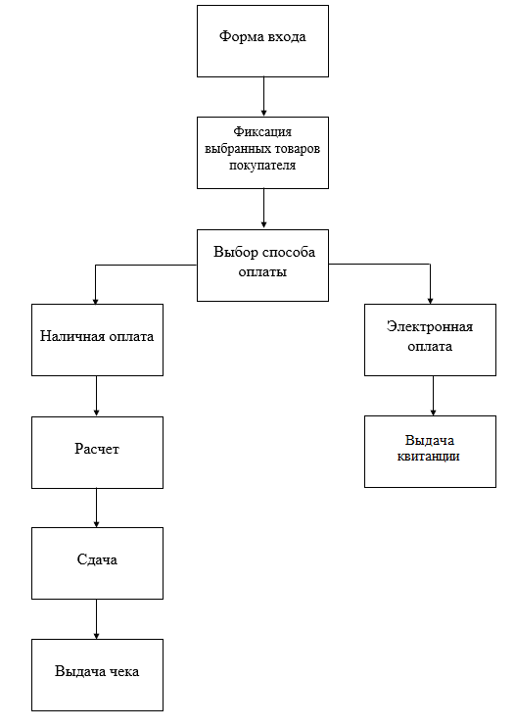

Рис 2.1 Схема главного программного модуля.

## Описание классов программы

Диаграмма классов программы показана на рис 2.2.

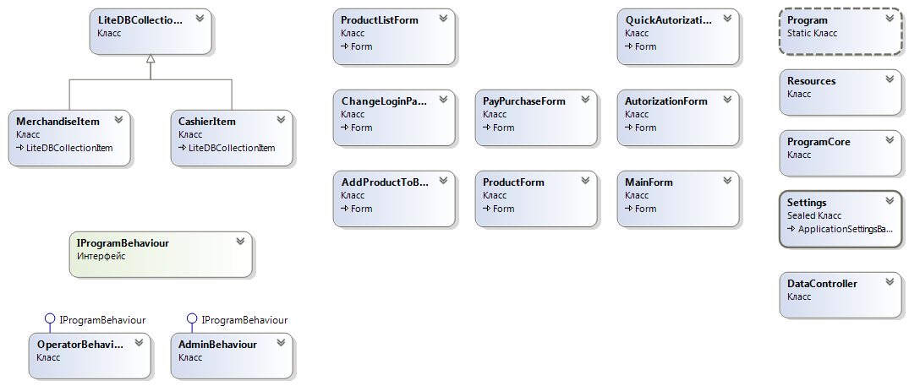

Рис 2.2. Диаграмма классов программы.

Далее будут описаны ключевые классы и интерфейсы.

LiteDbCollectionItem: базовый класс, от которого наследуются классы-элементы коллекции. Содержит в себе только одно поле, которое служит для идентификации объекта в коллекции. Не предназначен для прямого использования в коде программы;

MerchandiseItem: класс наследник LiteDbCollectionItem, в котором содержится информация о товаре;

CashierItem: класс наследник LiteDbCollectionItem, в котором содержится информация о кассире;

IProgramBehaviour: интерфейс, который содержит нереализованные методы;

OpertorBehaviour: класс, который реализует поведение учётной записи кассира. Может только просматривать таблицу с товарами и принимать оплату заказа. Реализует методы интерфейса IProgramBehaviour;

AdminBehaviour: класс, который реализует поведение учётной записи администратора. Наделён расширенными правами, в том числе может редактировать список зарегистрированных кассиров, редактировать список товаров и изменять свой пароль;

DataController: служит для работы с файлом базы данных: запись, удаление и обновление записей, а также поиск по индентификатору;

ProgrammCore: представляет собой общий класс, в котором хранится объект текущего пользователя и класс, определяющий его права в программе.

## Описание модулей программы

В данном пункте описаны окна данного программного обеспечения и их методы, которые обеспечивают их функциональность.

Форма авторизации служит для предотвращения доступа в программу неавторизированным пользователям. Для входа в программу пользователя должен ввести свой логин и пароль.

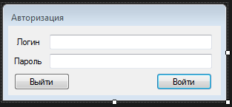

Рис 2.3. Форма авторизации.

Методы:

* ExitButton_Click: нажатие кнопки «Выйти»;
* EnterButton_Click: нажатие кнопки «Войти»;
* GoToAction: задание прав пользователя в системе и закрытие окна;
* AutorizationForm_Load: отладочный метод.

Для успешного входа в систему необходимо ввести корректные логин и пароль пользователя, после чего произойдёт вход в программу.

Главное окно программы.

На главном окне программы расположены графические элементы, которые позволяют вызвать функции для работы с ней.

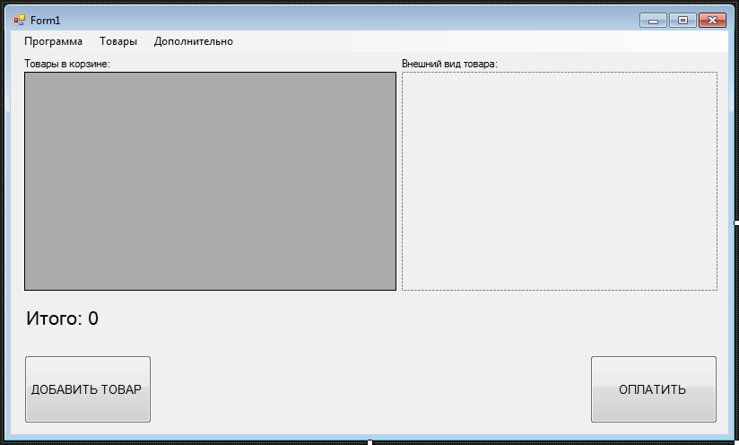

Рис 2.4. Главное окно программы.

Методы:

* GoToAutorization: скрывает текущее окно и выводит на экран форму авторизации;
* MainForm_Load: событие загрузки главного окна;
* CreateColumns: создаётся столбцы в таблице, которая расположена в данном окне;
* AddProductToBasket: добавляет запись в таблицу;
* RecalculateCost: осуществляет перерасчёт цены заказа;
* RefreshPreview: обновляет картинку с товаром на главном окне;
* ShowExistingProductListToolStripMenuItem_Click: вызывает показ окна с списком товаров;
* ClearTable: очищает таблицу;
* PayPurchaseButton_Click: нажатие кнопки «Оплатить»;
* ChangePasswordToolStripMenuItem_Click: вызывает показ окна смены логина и пароля администратора. Доступен только пользователям с правами администратора;
* ChangeUserToolStripMenuItem_Click: вызывает форму авторизации для смены текущего пользователя;
* FinishWorkToolStripMenuItem_Click: завершает работу программы;
* AddProductButton_Click: вызывает окно добавления товара в таблицу;
* DeleteAddedProductToolStripMenuItem_Click: удаляет товар из таблицы заказа. Сработает только при вводе пароля администратора;
* ProductsInBacketTable_CellClick: вспомогательный метод для записи в переменную номера выделенной строки в таблице;
* ShowCashierListToolStripMenuItem_Click: вызывает показ на экране списка зарегистрированных кассиров.

Окно добавления товара.

Данное окно позволяет добавлять новый товар или редактировать существующий.

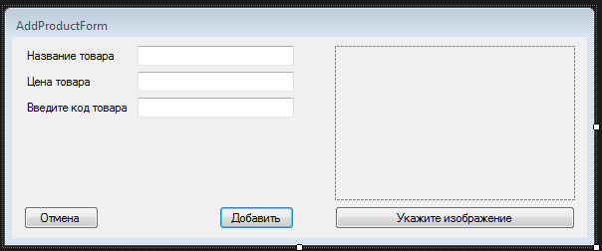

Рис 2.5. Окно добавления товара.

Методы:

* AddProductForm_Load: событие загрузки окна:
* AddProductButton_Click: нажатие кнопки «Добавить»;
* WriteToCache: метод, который копирует картинку товара в специальную директорию в операционной системе;
* CancelButton_Click: нажатие кнопки «Отмена»;
* GetProductImageButton_Click: нажатие кнопки «Укажите изображение».

Окно смены пароля администратора.

Данное окно позволяет изменить пароль администратора программы. Данное окно доступно только для пользователей с правами администратора.

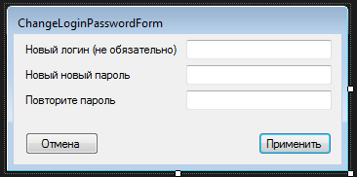

Рис 2.6. Окно смены пароля администратора.

Методы:

* CancelButton_Click: нажатие кнопки «Отмена»;
* AcceptButton_Click: нажатие кнопки «Применить»;
* CheckValues: проверяет правильность заполнения текстовых полей;
* ChangeLoginPasswordForm_Load: событие загрузки окна.

Окно добавления товара в корзину.

Данное окно позволяет добавлять товар в таблицу заказа товаров.

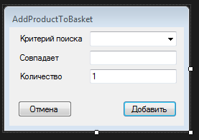

Рис 2.7. Окно добавления товара в корзину.

Методы:

* Fill: заполняет выпадающие списки данного окна;
* AcceptButton_Click: нажатие кнопки «Добавить»;
* CancelButton_Click: нажатие кнопки «Отмена»;
* AddProductToBasketForm_Load: событие загрузки данного окна.

Окно оплаты покупок.

Данное окно позволяет выбрать способ оплаты заказа клиентом.

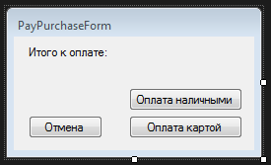

Рис 2.8. Окно оплаты покупок.

Методы:

* CancelButton_Click: нажатие кнопки «Отмена»;
* PayButton_Click: нажатие кнопки «Оплатить наличными»;
* CardPayment_Click: нажатие кнопки «Оплатить картой»;
* PayPurchaseForm_Load: событие загрузки данного окна.

## Описание окон программы

Программа состоит из 8 основных форм, класса для определения прав различных пользователей в программе и класса, в котором происходит инициализация и запуск программы. Далее будут рассмотрены формы, имеющиеся в них методы и функции:

AddProductToBasketForm: это окно, которое ответчает за добавление товаров в корзину пользователя.Все методы, которые имеются в этой форме вызываются её элементами.

AutorizationForm: это окно отвечает за авторизацию пользователя в прорамме. Все методы, которые имеются в этой форме вызываются её элементами.

ChangeLoginPasswordForm: это окно предназначено для администратора. Оно позволяет сменить логин и пароль пользователей.Все методы, которые имеются в этой форме вызываются её элементами.

MainForm: Главное окно программы. Все методы, которые имеются в этой форме вызываются её элементами.

PayPurchaseForm: окно, отвечающее за оплату покупок. Все методы, которые имеются в этой форме вызываются её элементами.

ProductForm: окно, которое отвечает за добавление и обновление товаров в базе данных. Все методы, которые имеются в этой форме вызываются её элементами.

ProductListForm: окно программы, которое выводит список товаров в таблице. Все методы, которые имеются в этой форме вызываются её элементами.

QuickAutorizationForm: окно для моментальной авторизации пользователя Все методы, которые имеются в этой форме вызываются её элементами.

## Описание тестовых наборов

Для отладки программы были разработаны следующие тестовые вводные данные и сценарии:

1. **Авторизация**

**Константы:** Логин для кассира Васечкина = 1234qwer, Пароль = qwer4321

**Входные данные:** Логин, пароль.

**Тестовый сценарий работы:** Кассир авторизуется под своей учетной записью, вводя логин и пароль. Логин и пароль могут состоять только из латинских букв и цифр. В случае если кассир включит русскую раскладку или допустит ошибку в логине или пароле, то программа выдаст сообщение о неправильном вводе. А если кассир введет все правильно, то программа выдаст сообщение о успешном входе.

**Ожидаемый результат:** Сообщение об успешном входе.

**Тестовые наборы:**

1) ввожу логин: 1234qwer

Ввожу пароль: qwer4321

Результат: успешный вход.

2) ввожу логин: 1234йцук

Ввожу пароль: qwer4321

Результат: неверный логин или пароль.

3) ввожу логин: 1234qwer

Ввожу пароль: йцук4321

Результат: неверный логин или пароль.

4) ввожу логин: 1234йцук

Ввожу пароль: йцук4321

Результат: неверный логин или пароль.

5) оставляю поле с логином или паролем пустыми

Результат: пожалуйста проверьте правильность введенных данных.

1. **Авторизация**

**Константы:** Логин для кассира Васечкина = 1234qwer, Пароль = qwer4321

**Входные данные:** Логин, пароль.

**Тестовый сценарий работы:** Кассир авторизуется под своей учетной записью, вводя логин и пароль. Логин и пароль могут состоять только из латинских букв и цифр. В случае если кассир включит русскую раскладку или допустит ошибку в логине или пароле, то программа выдаст сообщение о неправильном вводе. А если кассир введет все правильно, то программа выдаст сообщение о успешном входе.

**Ожидаемый результат:** Сообщение об успешном входе.

**Тестовые наборы:**

1) ввожу логин: 1234qwer

Ввожу пароль: qwer4321

Результат: успешный вход.

2) ввожу логин: 1234йцук

Ввожу пароль: qwer4321

Результат: неверный логин или пароль.

3) ввожу логин: 1234qwer

Ввожу пароль: йцук4321

Результат: неверный логин или пароль.

4) ввожу логин: 1234йцук

Ввожу пароль: йцук4321

Результат: неверный логин или пароль.

5) оставляю поле с логином или паролем пустыми

Результат: пожалуйста проверьте правильность введенных данных.

1. **Меню**

**Тестовый сценарий работы:** После того, как кассир успешно авторизовался, ему в поле выходит меню, в котором он может выбрать режим оплаты или возврата товара, а также выйти с аккаунта.

**Ожидаемый результат:** выбор между элементами меню «Оплата товара», «Возврат товара» и «Выход».

1. **Оплата товара.**

**Тестовый сценарий работы:** Открывается окно с интернет-корзиной. Кассир оформляет заказ от покупателя по штрих-коду от каждого товара и все данные о товаре (Наименование мебели, цена за 1 шт., кол-во и сумма) добавляются в интернет-корзину. Сумма высчитывается по формуле **цена * кол-во = сумма.** Также под этим списком товаров есть еще и данные «Итого», в котором записывается суммарная цена за все товары. Кассир подсчитывает все это дело, покупатель платит и получает квитанцию.

**Ожидаемый результат:** Подсчет суммы и итого по формуле и вывод этих данных на экране.

**Тестовый набор:**

Наименование товара: стул

Цена: 20000

Кол-во: 4

Сумма = цена * кол-во = 80000

1. **Возврат товара.**

**Тестовый сценарий работы:** Кассир оформляет возврат товара от покупателя. Если есть чек и штрих-код на мебели остался и не истек срок гарантии, то покупатель может вернуть товар, в противном случае – нет. Кассир пробивает чек и штрих код на подлинность. В случае если чек и штрих-код действителен, то покупатель может вернуть товар и получить за него обратно деньги, в противном случае нет.

**Ожидаемый результат:** Возврат товара и цены за него.

1. **Выход.**

**Тестовый сценарий работы:** Кассир может просто выйти с аккаунта, нажав на кнопку выход и подтвердив свой выбор.

**Ожидаемый результат:** Выход из программы.

# Организационно-экономическая часть

## Эксплуатационный раздел

Эксплуатационный раздел по эксплуатации содержит сведения о назначении, составе, принципе действия и конструкции программно-технического комплекса «CashBoxApp», его технические характеристики, а также другие сведения, необходимые для правильной эксплуатации программного обеспечения. Комплект поставки «CashBoxApp» включает в себя непосредственно программу и эксплуатационную документацию в составе настоящего руководства по эксплуатации, руководства оператора и правил техники безопасности. При проведении всех операций в процессе эксплуатации изделия в составе обслуживающего персонала должны быть:

* Администратор;
* Оператор кассового аппарата.

Для внедрения и последующей эксплуатации программы персонал должен изучить эксплуатационную и другую техническую документацию на программное обеспечение «CashBoxApp», а случае возникновения вопросов персонал может проконсультироваться с разработчиком ПО «CashBoxApp».

## Рекомендации по эксплуатации программного продукта

Данная программа обладает относительно низкими требованиями к аппаратному и программному обеспечению оборудования для своего выполнения с адекватной скоростью. Минимальные требования программного продукта приведены в таблице 3.1.

Таблица 3.1.

Тактико-технические характеристики пользователя

|  |  |  |
| --- | --- | --- |
| **Тип оборудования** | **Наименование характеристики** | **Значение** |
| Процессор | Количество, не менее | 1 |
| Количество ядер, не менее | 1 |
| Частота, не менее | 1000 МГц |
| Память | Тип, не хуже | DDR3 |
| Количество слотов, не меньше | 1 DIMM |
| Частота, не менее | 1600 МГц |
| Объем, не менее | 4 (2 × 2) ГБ |
| Сетевой контроллер | Пропускная способность, не хуже | 1Гбит/с Ethernet |
| Жесткие диски | Тип, не хуже | SATA–III |
| Количество, не менее | 1 |
| Объем, не менее | 200 ГБ |
| Видеопамять | Тип, не хуже | GDDR3 |
| Частота, не менее | 1200 МГц |
| Объем, не менее | 512 Мб |
| Оптический привод | Тип, не хуже | DVD-RW |
| Операционная система | Версия, не хуже | Windows 7 (SP1) |
| Монитор | Тип, не хуже | LCD |
| Разрешение, не менее | 24″,1920×1080 |
| Клавиатура | Тип, не хуже | Мембранная |
| Мышь | Тип, не хуже | Лазерная |
| Источник бесперебойного электропитания | Тип, не хуже | UPS |
| Мощность, не менее | Не должна быть меньше потребляемой мощности компьютера, на котором запущена программы. |

Другие выполняемые программы не должны препятствовать нормальной работе программы «CashBoxApp», и не должны блокировать работу пользователя с графическим интерфейсом.

Программа рассчитана на применение сотрудниками профильных подразделений объектов заказчика. Программа подразумевает использование двумя единицами персонала: администратором, который наделён расширенными правами в программе и оператором, который будет работать с программой большую часть рабочего времени.

Системный администратор должен иметь профильное образование и сертификаты компании-производителя операционной системы. В перечень задач, выполняемых системным администратором, должны входить:

* Задача поддержания работоспособности технических средств;
* Задачи установки (инсталляции) и поддержания работоспособности системных программных средств — операционной системы;
* Задача установки (инсталляции) программы.

Программа должна быть рассчитана на эксплуатацию в условиях, соответствующих требованиям ГОСТ 15543.1-89. Требования к маркировке и упаковке не предъявляются. Требования к транспортировке упаковки не предъявляются. Специальное требование: наличие в операционной системе компьютера установленного пакета .NET Frameworkверсии 4.5.

## Руководство администратора по установке программного обеспечения.

Перед установкой программы следует убедиться, что в системе компьютера установлен .NET Framework версии 4.5. Для проверки его наличия в системе следует воспользоваться стандартными средствами операционной системы.

В случае его отсутствия на компьютере, следует установить данный пакет, скачав его с сайта Microsoft и установить его с помощью стандартных средств операционной системы.

Для запуска программы следует распаковать архив программы «CashBoxApp.rar». Распаковку можно произвести с помощью программы архиватора WinRar, 7Zip или с помощью других программ, которые позволяют выполнить данную операцию.

Изначально, в программе имеется один зарегистрированный пользователь с правами администратора, поэтому перед эксплуатацией программы следует зарегистрировать как минимум одного кассира. Для этого следует запустить программу и войти в неё под учётной записью администратора:

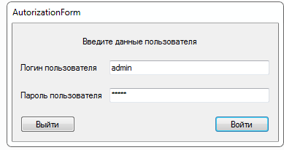

Рис 3.1. Форма авторизации.

По умолчанию, данные для входа в систему от имени администратора следующие:

* Логин администратора: admin;
* Пароль администратора: 12345.

После входа следует выбрать пункт меню «Дополнительно», затем выбрать подпункт меню «Просмотреть список кассиров». На экране появится окно со списком зарегистрированных кассиров в программе (рис 3.2).

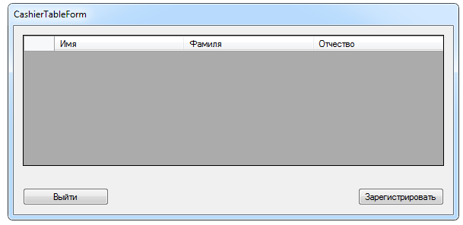

Рис 3.2. Список зарегистрированных кассиров.

По умолчанию список кассиров пуст. Для добавления нового кассира следует нажать кнопку «Зарегистрировать». Результатом будет появление на экране формы регистрации кассира в программе.

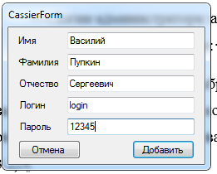

Рис 3.3. Форма регистрации кассира.

Для добавления кассира в базу следует заполнить все поля (отчество не обязательно) и нажать кнопку «Добавить». Запись с кассиром появится в таблице.

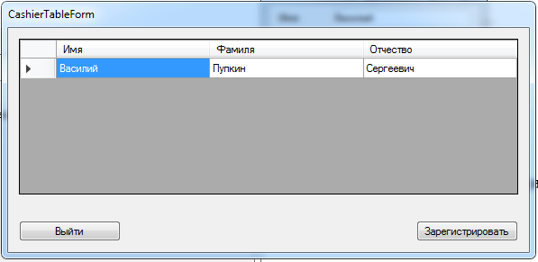

Рис 3.4. Форма регистрации кассира.

Для редактирования записи следует выделить её в таблице, затем вызвать контекстное меню, путём нажатия правой клавиши мыши, затем выбрать пункт «Редактировать». Результатом станет появление на экране заполненной формы редактирования записи о кассире. Для принятия изменений следует нажать кнопку «Обновить», для отмены нажать кнопку «Отмена».

Кассир может быть удалён из системы. Для этого следует вызвать выделить строку с нужным кассиром, затем вызвать контекстное меню и выбрать пункт «Удалить».

После регистрации первого кассира в системе программа готова к эксплуатации.

## Раздел техники безопасности

1. **Общие требования безопасности**

Техника безопасности при работе с компьютером на предприятии предусматривает наличие общедоступной инструкции, в которой указаны обязательные требования к обустройству рабочего места и процессу использования техники. Эти правила едины для всех организаций, их выполнение контролируется руководящими органами.

**Основные правила организации пространства вокруг рабочего места:**

* при длительном и интенсивном использовании, на поверхности модулей ПК (системный блок, монитор, мышка и т.д.) возникают небольшие разряды тока. Эти частицы активизируются во время прикосновений к ним и приводят к выходу техники из строя. Нужно регулярно использовать нейтрализаторы, увлажнители воздуха, антистатики;
* вокруг стола не должно быть свисающих проводов, пользователь не должен контактировать с ними;
* важна целостность корпуса розетки и штепсельной вилки;
* отсутствие заземления предэкранного фильтра проверяется с помощью измерительных приборов;
* желательно во время строительных работ в офисе использовать минимальное количество легко воспламеняемых материалов (дерева, пенопласта), а также горючего пластика в изоляции. Рекомендуется отдавать предпочтение кирпичу, стеклу, металлу и т.д.;
* помещение должно хорошо вентилироваться и охлаждаться в жаркую пору года. Важен своевременный отвод избыточного тепла от техники.

1. **Требования безопасности перед началом работы**

Даже если речь идет о рабочем месте, которое используется каждый день и регулярно проверяется специалистами (как, например, в офисе или учебном заведении), нельзя терять бдительность.

Перед тем, как включить компьютер, необходимо уделить пару минут следующим действиям:

* нужно убедиться в том, что в зоне досягаемости отсутствуют оголенные провода и различные шнуры. Они не только мешают работе, но и несут потенциальную опасность в случае короткого замыкания;
* нельзя начинать работу на технике с видимым повреждением. В случае обнаружения трещины на корпусе или повреждений другого рода, нужно обратиться за помощью в сервисный центр. Это же относится к ПК с неисправным индикатором включения/выключения.
* предметы на столе не должны мешать обзору, пользованию мышкой и клавиатурой. Поверхность экрана должна быть абсолютно чистой;
* на системном блоке не должно находиться никаких предметов, так как в результате вибраций может нарушиться работа устройства. Нужно убедиться в том, что никакие посторонние предметы не мешают работе системе охлаждения.
* недопустимо включать персональный компьютер в удлинители и розетки, в которых отсутствует заземляющая шина.
* запрещается начинать работу в помещениях с повышенной влажностью, а также в случае, если рядом присутствуют открытые источники влажности (лужи, мокрый пол). Включить технику можно лишь после полного высыхания окружающих предметов.
* недопустимо часто включать и выключать компьютер в течение рабочего дня без особой нужды. Система просто не справляется с необходимостью быстро сворачивать все процессы.

1. **Требования безопасности во время работы**

**Поскольку персональный компьютер обладает всеми свойствами электрического прибора, то на него распространяются основные правила безопасности при взаимодействии с проводниками тока:**

* нельзя размещать какие-либо вещи на поводах, а также самостоятельно менять их расположение без особой нужды;
* рекомендуется избегать расположения жидкостей рядом с модулями компьютера. Поэтому кулер с водой или кофейный автомат необходимо размещать в стороне от рабочих мест в офисе. Пользователи должны осознавать опасность потенциального замыкания в случае пролития воды на клавиатуру или системный блок. Нельзя работать на ПК с мокрыми руками;
* нельзя очищать поверхность компьютера от загрязнений, когда он находится во включенном состоянии;
* недопустимо снимать корпус любой из составных частей ПК во время его работы. Кроме того, разбор и ремонт техники имеют совершают только специализированные работники;
* во время работы на компьютере нельзя одновременно прикасаться к другим металлическим конструкциям, которые стоят на той же поверхности. Это касается отопительных батарей или трубопроводов;
* в помещении с компьютерами непозволительно курить или употреблять пищу непосредственно на рабочем месте;
* при ощущении даже незначительного запаха гари, нужно как можно быстрее выключить ПК из сети и обратиться к ответственному за обслуживание компьютерной техники.

Что бы минимизировать это влияние даже при длительном нахождении за монитором, стоит навсегда запомнить следующие постулаты:

* расстояние между глазами пользователя и экраном составляет не менее полуметра. Но пользователь должен быть в состоянии дотянуться кончиками пальцев до верхнего края монитора;
* клавиатура размещается за 20-30 сантиметров от края стола;
* стул стоит таким образом, чтобы спина лишь немного упиралась в его спинку. Высота сидения позволяет держать ровную осанку;
* локти согнуты под прямым углом, а в кистях рук, лежащих на столе, не чувствуется напряжения;
* локти не висят в воздухе, а комфортно располагаются на подлокотниках кресла или столешнице. Их позиция существенно не меняется при передвижении мышки;
* ноги упираются в твердую поверхность, распрямлены вперед, а не подогнуты под себя;
* если пользователь носит очки, то нужно убедиться в том, что он может свободно регулировать угол наклона экрана.
* чрезвычайно важна периодическая зарядка. Каждый час нужно вставать с кресла, разминать мышцы и суставы. Ведь, несмотря на неподвижность, они испытывают огромную нагрузку, пребывая в неестественном положении. Обязательно нужно делать разминку для глаз: круговые и линейные движения открытыми глазами, моргание и расфокусирование.

1. **Требования безопасности в аварийных ситуациях**

Своевременная бдительность поможет избежать опасных ситуаций для жизни и сохранить целостность техники.

**Действия в аварийных ситуациях:**

* при неполадках любого рода в электроснабжении устройства необходимо сразу отключить компьютер от сети;
* если обнаружен оголенный провод, то необходимо оперативно оповестить всех работников офиса, не допуская чьего-либо контакта с ним;
* в каждом учреждении должны находиться огнетушители ОУБ-3 или ОУ-2, а также ведра и полотна в необходимом количестве. Персонал обязан знать о том, где находятся средства для гашения пламени и куда нужно звонить в случае пожара;
* **при поражении человека электрическим током, прежде всего, оказывается первая помощь: искусственное дыхание и внешний интенсивный массаж сердца.** В первые же мгновения после удара током, вызывается скорая помощь.

1. **Требования безопасности по окончании работы**

Перед завершением нужно правильно закрыть все программы и окна. Нельзя оставлять активные носители информации (диски и флэшки). Стоит отметить, что порядок выключения составляющих частей ПК отличается от порядка их включения ровно наоборот. Запуск компьютера происходит по цепочке: общее питание – периферия – системный блок. Выключение, соответственно, начинается с системного блока.

После завершения работы, желательно устранять лишнее статическое напряжение с поверхности электроприборов и проводить влажную уборку рабочего места.

## Расчёт экономического эффекта от применения программного комплекса

**Расчет стоимости одного часа работы ПК:**

Стоимость одного часа работы персонального компьютера (далее ПК):

,

где:

– затраты на содержание и обслуживание ПК;

– полезный фонд времени работы на ПК;

N – количество ПК.

Затраты на содержание и обслуживание ПК:

,

где:

– зарплата обслуживающего персонала;

– страховые взносы, зачисляемые в государственные внебюджетные фонды;

– амортизационные отчисления;

– затраты на ремонт оборудования;

– затраты на электроэнергию;

– затраты на материалы.

Далее будет показан расчет зарплаты обслуживающего персонала.

Таблица 3.3.

Зарплата обслуживающего персонала

|  |  |  |  |
| --- | --- | --- | --- |
| Обслуживающий персонал | Заработная плата в месяц (руб.) | Количество работников (чел.) | Фонд оплаты труда (руб.) |
| Оператор | 20000 | 4 | 80000 |
| ИТОГО | | | **80000** |

Фонд оплаты труда (ФОТ):

,

где:

– заработная плата работника в месяц.

Зарплата сотрудника:

,

где:

– количество обслуживаемых работником машин;

– количество машин, на которых установлена программа;

= 1 (шт.);

= 4 (шт.).

= (20000 / 4) * 4 = 20000 (руб.),

Расчет страховых взносов, зачисляемых в государственные внебюджетные фонды рассчитывается по формуле

,

где:

* – взносы на социальное страхование и обеспечение (%).

Таблица, в которой показана структура взносов на социальное страхование и обеспечение показан в таблице 3.4.

Таблица 3.4.

Ставки страховых взносов, зачисляемых в государственные внебюджетные фонды

|  |  |
| --- | --- |
| Государственные внебюджетные фонды | Ставка налога (%) |
| Пенсионный фонд РФ | 22 |
| Фонд социального страхования РФ | 2,9 |
| Фонд обязательного медицинского страхования РФ | 5,1 |
| Страховые взносы на социальное страхование от несчастных случаев на производстве и профзаболеваний | 0,2 |
| **ИТОГО** | **30,2** |

Таким образом, сумма взносов на социальное страхование и обеспечение равен:

= (80000 * 30,2) / 100% = 24160 (руб.)

Расчет амортизационных отчислений **в месяц** рассчитывается по следующей формуле:

,

где:

* – первоначальная стоимость оборудования,
* – ставка годовой нормы амортизации (%), = 12,5%.

В таблице 3.5. перечислено имеющееся оборудование

Таблица 3.5Состав оборудования

|  |  |  |  |
| --- | --- | --- | --- |
| Наименование оборудования | Цена за единицу (руб.) | Количество единиц оборудования | Стоимость оборудования (руб.) |
| ПК | 17000 | 4 | 68000 |
| Монитор | 8000 | 4 | 32000 |
| ИТОГО | | | **100000** |

= (100000 * 12,5) / (100 * 12) = 1041,66 (руб.)

Расчет на ремонт оборудования производится с помощью следующей формулы:

,

где:

* – ставка годовых затрат на планово-предупредительный ремонт оборудования (%).

= 10%,

Таким образом,

= (100000 * 10) / (100 * 12) = 833,3 (руб.)

Расчет затрат на электроэнергию производится с помощью следующей формулы:

,

где:

* – общая мощность оборудования;
* – полезный фонд времени работы ПК;
* – цена 1 Квт/ч (руб.).

Время полезной работы оборудования рассчитывается по следующей формуле:

,

где:

* – режимный фонд работы оборудования (час),
* – время на профилактику и ремонт оборудования (час).

Общее время работы оборудования в часы рабочей смены рассчитывается по следующей формуле:

,

где:

* – количество календарных дней за отчетный период,
* – количество выходных дней за отчетный период,
* – количество праздничных дней за отчетный период,
* – количество предпраздничных дней за отчетный период,
* – длительность смены (час),
* –количество смен,
* – количество часов, на которые сокращается рабочий день в предпраздничные дни.

Время на профилактику и ремонт оборудования рассчитывается по следующей формуле:

,

где:

* – ставка плановых потерь на профилактику и ремонт оборудования (%).

Общая потребляемая мощность оборудования показана в таблице 3.6.

Таблица 3.6. Общая мощность оборудования

|  |  |  |  |
| --- | --- | --- | --- |
| **Наименование оборудования** | **Мощность единицы оборудования (Квт/час)** | **Количество оборудования** | **Суммарная мощность (Квт/час)** |
| Персональный компьютер | 0,6 | 4 | 2,40 |
| Монитор | 0,20 | 4 | 0,80 |
| ИТОГО | | | **3,20** |

Расчет ведется за май,

= 5,56,

= 10,

= 12 (часов),

= 1,

= 0 (час),

= (17 – 9 – 5) * 12 = 36 (часов),

= (36 - 10) / 100 = 26(часов),

= 36 – 26 = 10 (часа),

= 3,20 * 10 * 5,56 = 72,28(руб.)

**Расчет затрат на материалы**

По данным бухгалтерии расходы на материалы составили 1335 руб.

= 1335.

Расчет стоимости часа работы на персональном компьютере(ПК)

= 80000 + 24160 +1041,66+ 833,3+ 72,28 + 1335= 107442,24 (руб.),

Таким образом, стоимость одного часа работы ПК составляет:

= 107442,24/ (10 * 4) = 2686,056 (руб.)

Структура стоимости содержания и обслуживания ПК в таблице 3.6.

Таблица 3.6.

Структура стоимости содержания и обслуживания ПК

| **№** | **Элемент затрат** | **Сумма (руб.)** | **Удельный вес**  **(%)** |
| --- | --- | --- | --- |
| 1 | Заработная плата обслуживающего персонала | 80000 | 74,46 |
| 2 | Страховые взносы, зачисляемые в государственные внебюджетные фонды | 24160 | 22,49 |
| 3 | Амортизационные отчисления | 1041,66 | 0,97 |
| 4 | Затраты на ремонт оборудования | 833,3 | 0,78 |
| 5 | Затраты на электроэнергию | 72,28 | 0,07 |
| 6 | Затраты на материалы | 1335 | 1,24 |
| ИТОГО | | **107442,24** | **100** |

**Расчет затрат на составление и отладку программы**

**Расчет стоимости решения задачи на ПК**

Стоимость решения задачи на ПК:

,

где:

* – заработная плата руководителя,
* – заработная плата студента,
* – страховые взносы, зачисляемые в государственные внебюджетные фонды,
* – накладные расходы,
* – затраты на материалы, используемые при составлении и отладке программы,
* – затраты времени на отладку программы и решения ее на ПК.

Расчет заработной платы руководителя:

,

где:

* – время, отводимое на консультации по дипломному проектированию,
* – часовая тарифная ставка руководителя,
* – количество студентов у руководителя.

= 13 (часов),

= 270 (руб.),

= 3 (чел.),

= (13 * 270) / 3 = 1170 (руб.)

Расчет заработной платы студента:

,

где:

* – стипендия студента,
* – количество учебных часов в месяце,

– затраты времени на отладку программы и решение задачи на ПК.

Затраты времени на разработку и отладку программы на ПК:

,

где:

– средняя занятость в течение дня,

– количество дней для отладки программы.

Количество учебных часов в месяце:

,

где:

– количество рабочих дней в месяце;

средняя занятость в течение дня.

С 1 января 2020 года в Московской области действует минимальная заработная плата в размере 15000 рублей (Соглашение о минимальной заработной плате в Московской области от 31.10.2019 № 243). Именно такую минимальную зарплату применяют все работодатели области, которые в январе 2019 года не перешли на применение федерального МРОТ.

Согласно ст.133 ТК РФ, оклад сотрудников не должен быть ниже установленного регионального МРОТ. Устанавливается он путем регионального соглашения о минимальном размере заработной платы. Соглашение относительно минимальной зарплаты в Московской обл. правительством, областным объединением организаций профсоюзов и работодателей Московской обл. от 01декабря 2016г.).

Известно, что

= 5 (часа),

= 5 (дней.),

Таким образом,

= 17 * 6 = 102 (часов),

= 5 * 5 = 25 (часов),

= (15000 * 25) / 102 = 3676,5(руб.)

Расчет страховых взносов, зачисляемых в государственные внебюджетные фонды:

,

где:

– взносы на социальное страхование и обеспечение (%).

= 30,2;

= (1170*30,2) / 100 = 353,34 (руб.)

**Затраты на материалы, используемые при составлении и отладке программы.**

В таблице 3.7 показаны затраты на материалы, который использовались при разработке программы.

Таблица 3.7 Затраты на материалы, используемые при составлении и отладке программы

|  |  |  |  |
| --- | --- | --- | --- |
| Наименование материалов | Цена за единицу (руб.) | Количество | Стоимость (руб.) |
| Бумага | 0,8 | 250 | 200 |
| Ручки, карандаши и т.п. | 70 | 4 | 280 |
| Линейка | 50 | 1 | 50 |
| Стикеры | 80 (1 упаковка) | 2 | 160 |
| Папки | 130 | 2 | 260 |
| Степлер + скобы | 280+100 | 1 | 280 |
| Файлы (А4) | 105 (1 упаковка) | 1 | 105 |
| ИТОГО | | | **1335** |

= 1335(руб.),

= 1170+ 3676,5+ 353,34+ 1335 + 2686,056 * 25 = (руб.)

**Расчет стоимости решения задачи вручную**

Стоимость решения задачи вручную:

,

где:

* – затраты времени на решение задачи вручную,
* – часовая ставка студента, решающего задачу (руб.).

,

= 15000 / 102 = 147,06(руб.),

= 10 (часа),

= 10 * 147,06* (1 + (30,2 / 100) = 1914,7212 (руб.)

**Расчет показателей эффективности применения ПК**

Расчет экономии труда за счет применения ПК:

,

где:

– предполагаемое число обращений к программе,

– затраты времени на составление и отладку программы на ПК,

– время решения задачи на ПК.

,

где:

– количество дней на составление и отладку программы на ПК.

,

где:

– время ввода исходной информации,

– машинное время,

– время вывода информации на печать.

= 0,02 (часа),

= 0,00043 (часа),

, = 0,33 (часа),

= 0,02 + 0,00043 + 0,33 = 0,35043(часа),

= 5 * 5 = 25 (часов),

,

= (3* 1) + (3 / 2) * 1 = 4,

= 10 * 3 - (25 + 3 * 0,35043) = 3,94871 (руб.)

Расчет денежной экономической эффективности применения ПК

,

где:

– затраты на работу программы.

,

= 0,35043 * 1466,112 =513,8 (руб.),

= 1914,7212 * 4 – (+ 4 * 2686,056) = -76771,5792 (руб.)

Расчет роста производительности труда от применения ПК

,

= (3,94871/ (10 * 4)) * 100% = 9,871775%.

# Заключение

Программа «CashBoxApp», которая была создана в ходе выполнения задания на дипломный проект позволяет выполнить автоматизацию рабочего места кассира. Внедрение данного программного продукта повлечёт резкое увеличение производительности труда кассира и увеличит качество обслуживания клиентов фирмы ООО «Неонка». Программа имеет самый необходимый функционал, а значит обучение персонала организации займёт меньше времени и потребует меньше финансовых средств. Разработка была обусловлена необходимостью в такой программе, а также повсеместным внедрением технических и программных средств в деятельность организаций.

Программа позволяет хранить информацию о ассортименте продукции в базе данных, а также автоматизировать расчёт полной стоимости продаваемой клиенту продукции.

Программа создана с применением языка Visual C#, а также среды разработки Visual Studio 2019 Community. Средства отладки программ, которые входят в состав последней, позволили значительно облегчить поиск и исправление программных ошибок.

Программа совместима с операционными системами семейства Microsoft Windows, начиная с версии XP и заканчивая 10. Для работы программы необходимо наличие установленного программного пакета .NET Framework версии 4.5.

Рассчитана стоимость составления и отладки программы: она составила рублей, также рассчитана стоимость одного часа работы ПК: цена составила 2686,056 рублей. Рост производительности труда составил 9,871775%.

# Список используемой литературы

1. 1. C Sharp: <https://ru.wikipedia.org/wiki/C_Sharp>
2. Microsoft Visual Studio: <https://ru.wikipedia.org/wiki/Microsoft_Visual_Studio>
3. Кассовый чек // URL: <https://www.audit-it.ru/terms/accounting/kassovyy_chek.html>
4. Официальный сайта Frontol: <https://frontol.ru/>
5. Новый «ККС: АРМ Кассира 3.0», версия «Стандарт»: <https://ccrs.ru/company/news/novyy_kks_arm_kassira_3_0_versiya_standart>
6. ШТРИХ-М: КАССИР 5: <https://www.shtrih-m.ru/catalog/avtomatizatsiya-torgovli/shtrikh-m-kassir-5>
7. 1С:Розница 8: <https://v8.1c.ru/retail/>
8. Программа для магазина: <https://www.tirika.ru/>
9. LiteDB: <https://www.litedb.org/>

# Приложения

**Приложение 1**

**Класс-обёртка для работы с файлом базы данных**

using CashboxApp.ItemModel;

using LiteDB;

using System;

using System.Collections.Generic;

using System.Linq;

namespace CashboxApp.Data

{

publicclassDataController

{

staticprivate DataController _instance; // Контроллердатыдолженбытьодни

staticprivatestring dbPath = "MerchandiseDataBase"; // НазваниефайлаБДсзарегистрированнымттоварами

staticpublic DataController Instance

{

get

{

if (_instance == null)

_instance = new DataController();

return _instance;

}

}

privateDataController() { } // Приватныйконструктор

// Получение списка записей с типом T

public List<T> GetCollection<T>() where T : LiteDBCollectionItem

{

using (var db = new LiteDatabase(dbPath))

{

var collection = db.GetCollection<T>();

return collection.FindAll().ToList();

}

}

// Получениезаписейстипом T поего ID

public T GetItemById<T>(Guid id) where T : LiteDBCollectionItem

{

using (var db = new LiteDatabase(dbPath))

{

var collection = db.GetCollection<T>();

return collection.FindOne(x => x.ID == id);

}

}

// Добавление элемента в коллекцию с типом T

publicvoid AddItem<T>(T toAdd) where T : LiteDBCollectionItem

{

using (var db = new LiteDatabase(dbPath))

{

var collection = db.GetCollection<T>();

collection.Insert(toAdd);

}

}

// Обновление элемента в коллекции с типом T

publicvoid UpdateItem<T>(T toAdd) where T : LiteDBCollectionItem

{

using (var db = new LiteDatabase(dbPath))

{

var collection = db.GetCollection<T>();

collection.Update(toAdd);

}

}

// удаление элемента из коллекции записей по ID с типом T

publicvoid RemoveItemById<T>(Guid ID) where T : LiteDBCollectionItem

{

using (var db = new LiteDatabase(dbPath))

{

var collection = db.GetCollection<T>();

collection.Delete(ID);

}

}

}

}

**Приложение 2.**

**Листинг окна просмотра товаров**

using CashboxApp.Data;

using CashboxApp.ItemModel;

using System;

using System.Drawing;

using System.Windows.Forms;

namespace CashboxApp.Visual

{

publicpartialclassProductListForm : Form

{

publicProductListForm()

{

InitializeComponent();

}

privatevoid ProductListForm_Load(object sender, EventArgs e)

{

Fill();

}

privatevoid UpdateTable()

{

Fill();

}

privatevoid Fill()

{

ProductTable.Columns.Clear();

ProductTable.Columns.Add("productName", "Названиетовара");

ProductTable.Columns.Add("productCost", "Ценатовара");

ProductTable.Columns.Add("productCode", "Кодтовара");

var productList = DataController.Instance.GetCollection<MerchandiseItem>();

foreach(var item in productList)

{

ProductTable.Rows.Add(item.ProductName, item.Cost, item.ProductCode);

ProductTable.Rows[ProductTable.RowCount - 1].Tag = item.ID;

}

}

privatevoid ExitButton_Click(object sender, EventArgs e)

{

this.DialogResult = DialogResult.Cancel;

}

privatevoid AddProductButton_Click(object sender, EventArgs e)

{

ProgramCore.ProgramCore.Instance.ProgramBehaviour.AddProduct();

UpdateTable();

}

privatevoid ProductTable_CellClick(object sender, DataGridViewCellEventArgs e)

{

if (e.RowIndex == -1)

return;

Guid guid = (Guid)ProductTable.Rows[e.RowIndex].Tag;

var item = DataController.Instance.GetItemById<MerchandiseItem>(guid);

try

{

ProductPreviewPictureBox.Image = new Bitmap(item.ImagePath);

}

catch (System.IO.FileNotFoundException)

{

ProductPreviewPictureBox.Image = null;

}

catch (System.ArgumentException)

{

ProductPreviewPictureBox.Image = null;

}

}

privatevoid DeleteProductButton_Click(object sender, EventArgs e)

{

try

{

Guid guid = (Guid)ProductTable.SelectedRows[0].Tag;

ProgramCore.ProgramCore.Instance.ProgramBehaviour.DeleteProduct(guid);

UpdateTable();

}

catch (ArgumentOutOfRangeException e1)

{

}

}

privatevoid EditProductButton_Click(object sender, EventArgs e)

{

try

{

Guid guid = (Guid)ProductTable.SelectedRows[0].Tag;

ProgramCore.ProgramCore.Instance.ProgramBehaviour.EditProduct(guid);

UpdateTable();

}

catch (ArgumentOutOfRangeException e1)

{

}

}

}

}

**Приложение 3.**

**Листинг окна просмотра зарегистрированных кассиров**

usingCashboxApp.Data;

using CashboxApp.ItemModel;

using System;

using System.Collections.Generic;

using System.ComponentModel;

using System.Data;

using System.Drawing;

using System.Linq;

using System.Text;

using System.Threading.Tasks;

using System.Windows.Forms;

namespace CashboxApp.Visual

{

publicpartialclassCashierTableForm : Form

{

publicCashierTableForm()

{

InitializeComponent();

}

privatevoid ExitButton_Click(object sender, EventArgs e)

{

DialogResult = DialogResult.Cancel;

}

privatevoid ResgisterButton_Click(object sender, EventArgs e)

{

var dialog = new CassierForm();

dialog.ShowDialog();

FillTable();

}

privatevoid CashierTableForm_Load(object sender, EventArgs e)

{

FillTable();

}

privatevoid FillTable()

{

CashierTable.Columns.Clear();

CashierTable.Columns.Add("fn", "Имя");

CashierTable.Columns.Add("sn", "Фамиля");

CashierTable.Columns.Add("tn", "Отчество");

var cassiers = DataController.Instance.GetCollection<CashierItem>();

foreach (var item in cassiers)

{

CashierTable.Rows.Add(item.FirstName, item.SecondName, item.ThirdName);

CashierTable.Rows[CashierTable.RowCount - 1].Tag = item.ID;

}

}

privatevoid RedactToolStripMenuItem_Click(object sender, EventArgs e)

{

if(selectedRowIndex != -1)

{

Guid guid = (Guid)CashierTable.Rows[selectedRowIndex].Tag;

var cash = DataController.Instance.GetItemById<CashierItem>(guid);

var dialog = new CassierForm(cash);

dialog.ShowDialog();

FillTable();

}

else

{

MessageBox.Show("Дляредактированияследуетвыделитьзапись.");

}

}

int selectedRowIndex = -1; // переменная для определения номера выбранной строки

privatevoid CashierTable_CellClick(object sender, DataGridViewCellEventArgs e)

{

if (e.RowIndex == -1)

return;

selectedRowIndex = e.RowIndex;

}

privatevoid DeleteToolStripMenuItem_Click(object sender, EventArgs e)

{

Guid guid = (Guid)CashierTable.Rows[selectedRowIndex].Tag;

DataController.Instance.RemoveItemById<CashierItem>(guid);

FillTable();

}

}

}

**Приложение 4.**

Пример кассовго чека

